2006级概率论与数理统计模拟试题B答案
一、填空题
1．
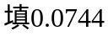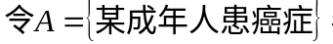
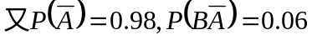

2．的概率密度
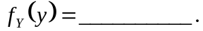
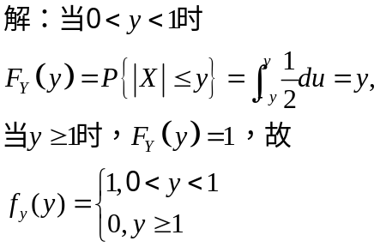
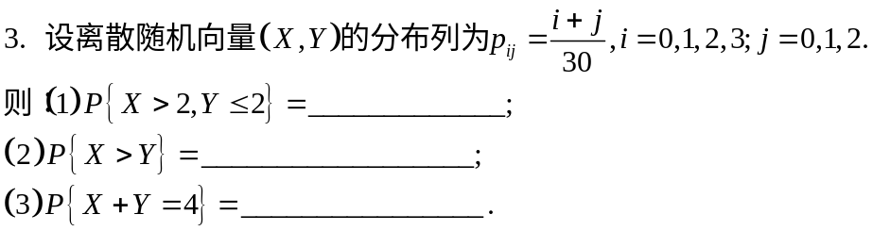
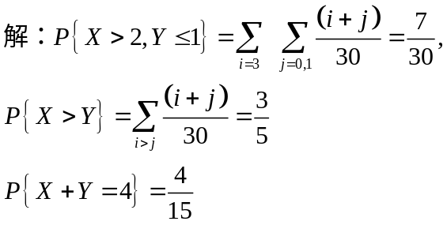
4．设随机向量(X Y)的概率密度为
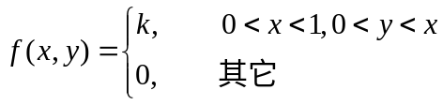
则: (1) k=__________________.
(2) E(XY)=_________________.
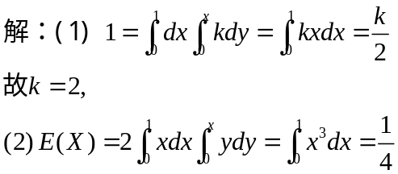
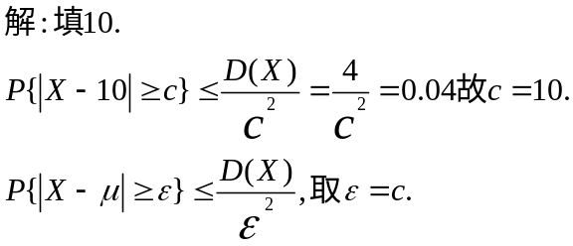

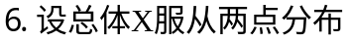
X 1 0
P 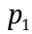 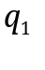
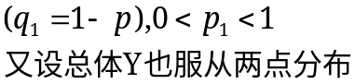
Y 1 0
P 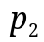 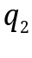
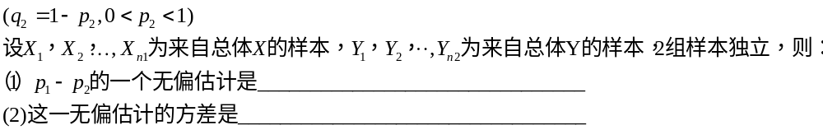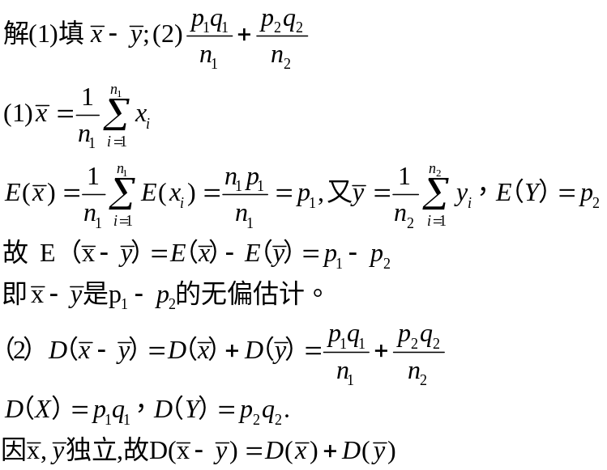
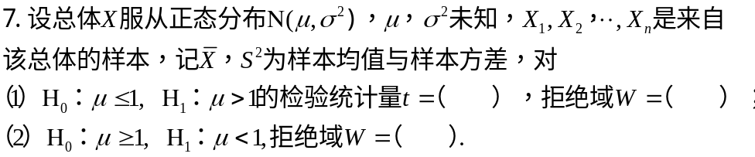
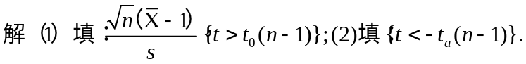
二、选择题
1．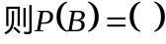
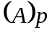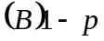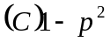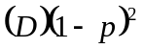
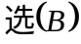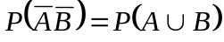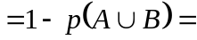
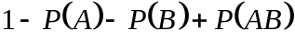
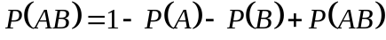

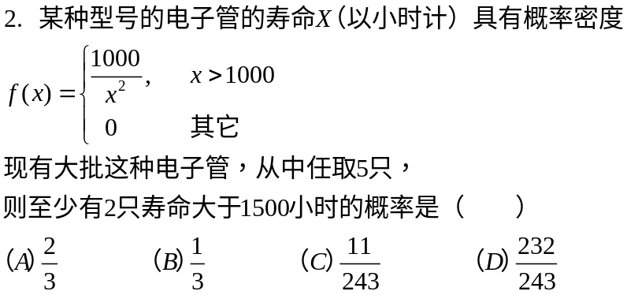
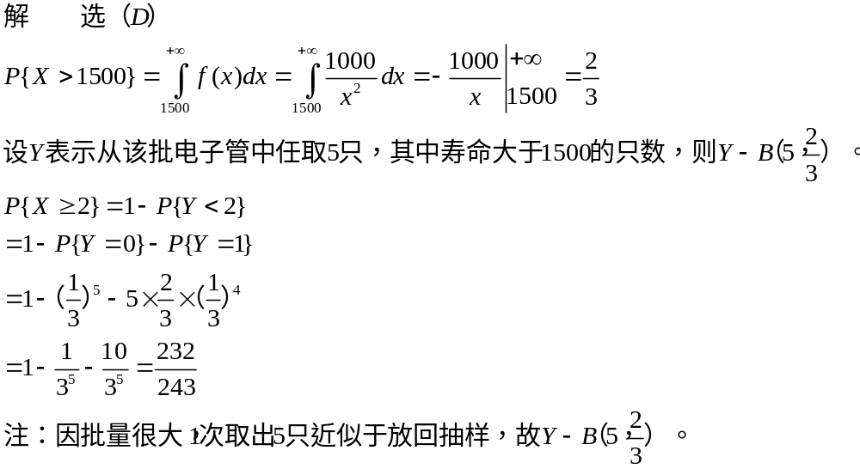
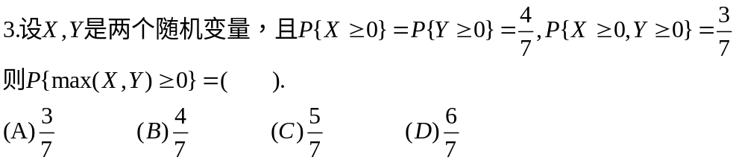
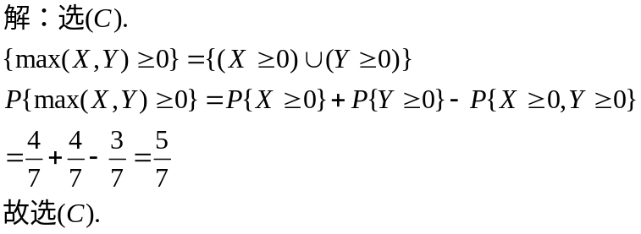
4．设随机变量X的概率密度为
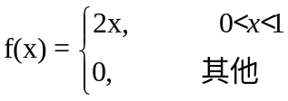
则 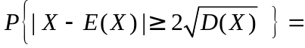( ).
(A) 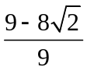 (B)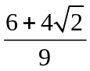 (C) 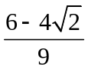 (D) 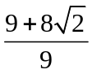
解：选(A)
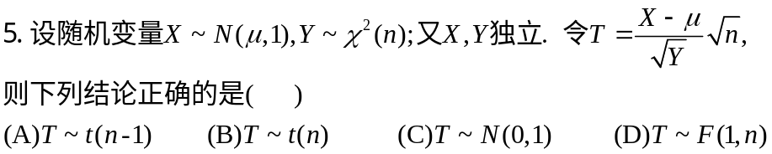
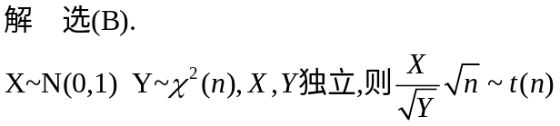
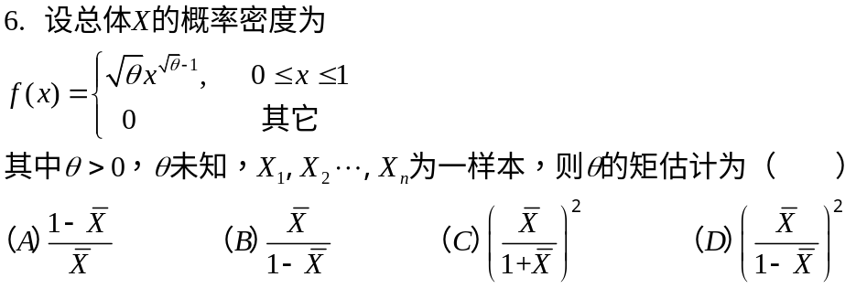
解：选(D)
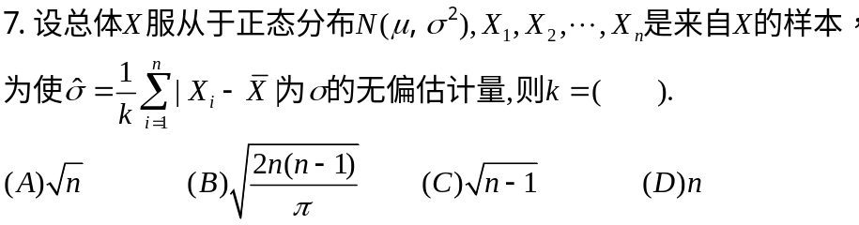
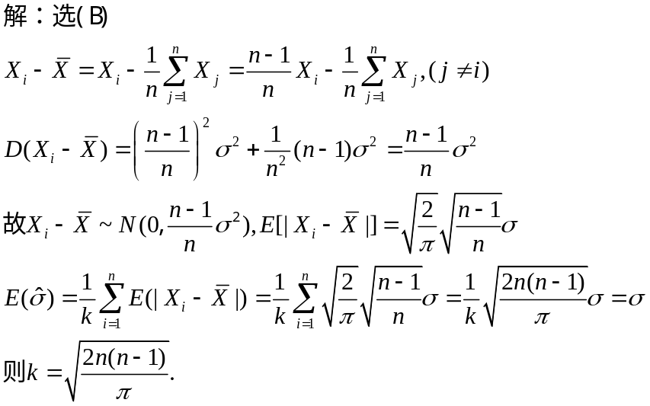

三、计算题
1．设有10个数字0，1，2…..，9，从中任取2个数字，求其和大于10的概率。又若已知2个数字之和大于10，求取出的第1个数字最可能是几？
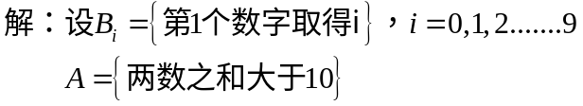
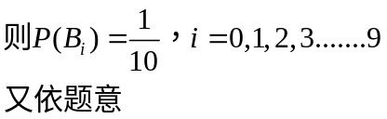
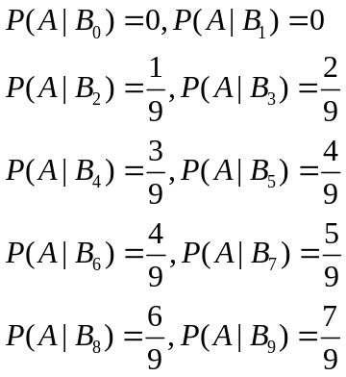
由全概率公式得
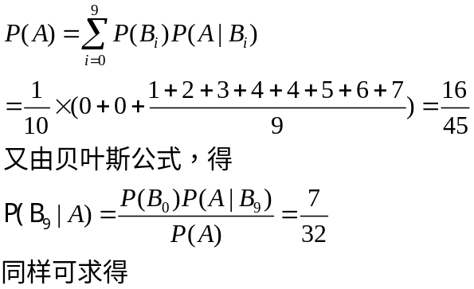
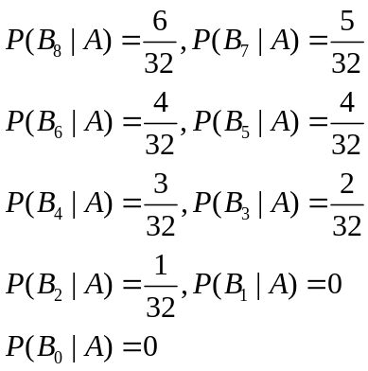
因为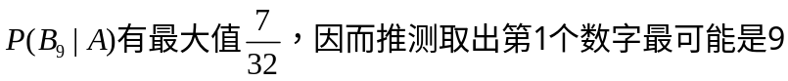.
2．
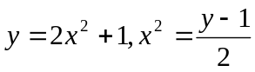

F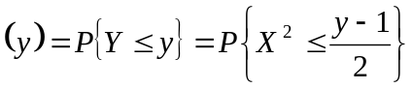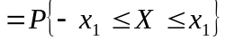
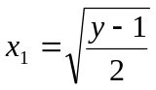
 F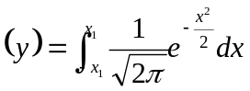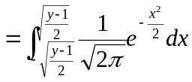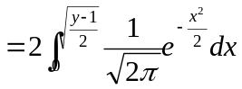

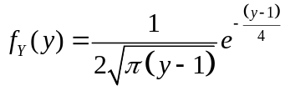

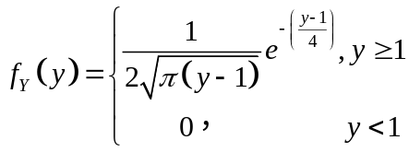

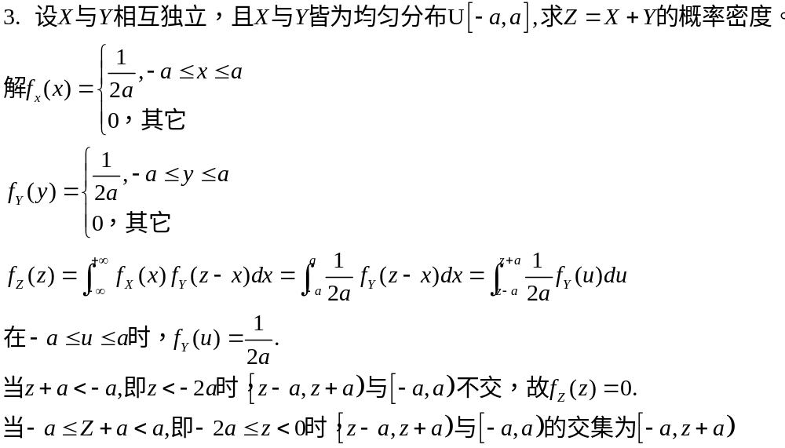
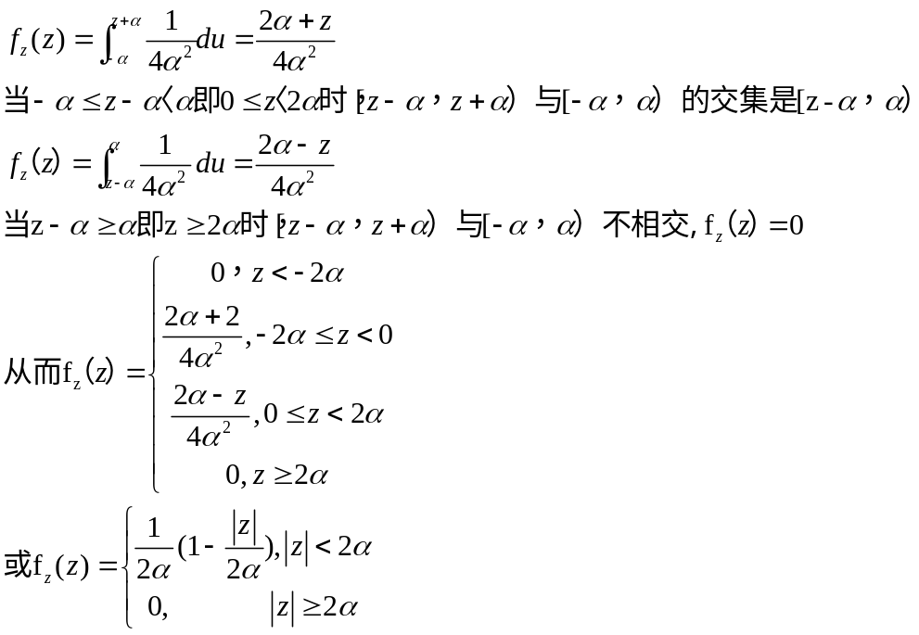

4．某产品的次品率为0.1，检验员每天检验4次，每次随机地取10件产品进行检验。如发现其中的次品数多于1，就去调整设备。以X表示1天中调整设备的次数，求E（X）。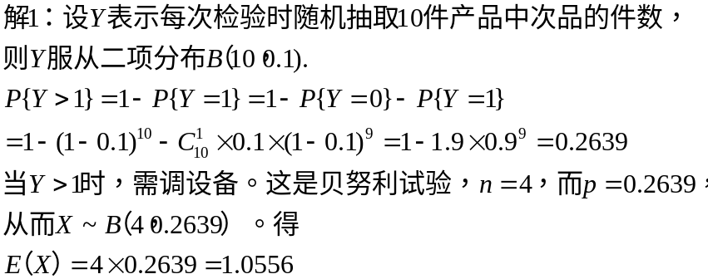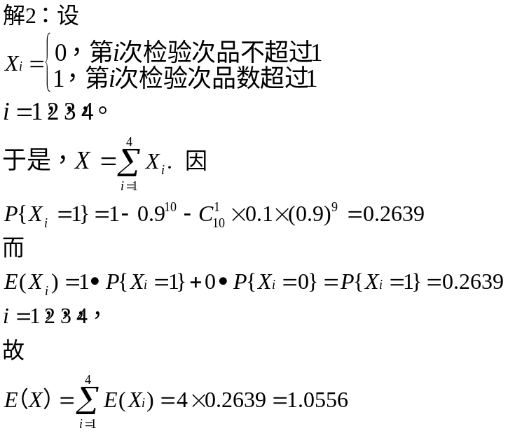
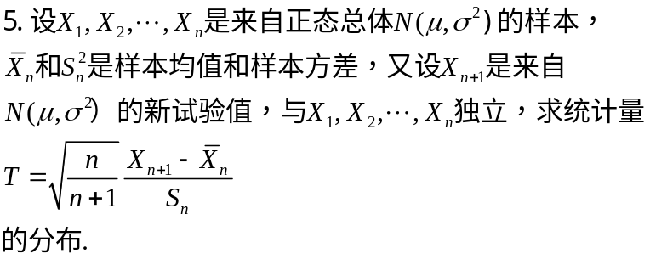
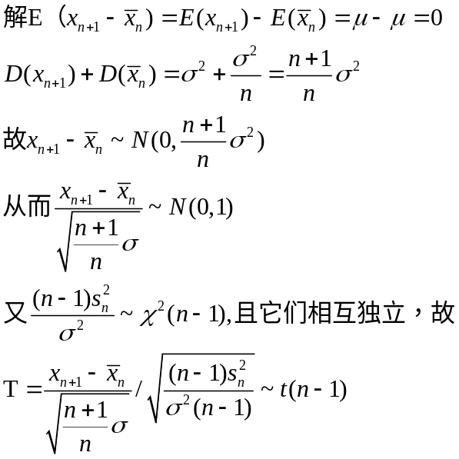
6．设总体X服从正态分布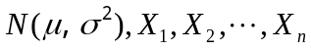是来自X的一个样本，试确定常数c，使
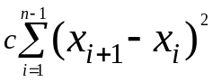为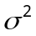的无偏估计.
解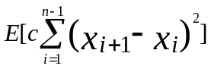=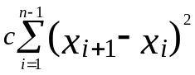=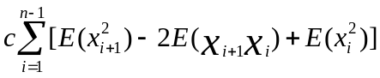
=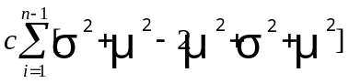=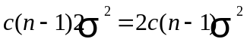
要求取c，使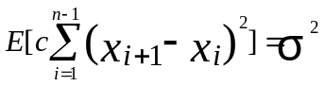
故应有 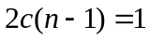，得

